

类别 | 内容
关键词 | HT-IAAI 安装 连接 使用
摘要 | HT-IAAI 智能音频分析处理器使用说明

福建省泉州恒通数码有限公司

修订历史

版本 | 日期 | 原因
Version 1.0 | 2011.08.25 | 初稿制定
Version 1.1 | 2012.03.15 | 增加通过网络连接网络对讲系统设置、采样，正式发行
Version 1.2 | 2012.08.10 | 增加HT-IAAI-S串口双输入、双输出说明，增加HT-CKNU网络模块设置，修改设置界面
Version 1.3 | 2012.12.25 | 增加HT-IAAI-E说明，直接通过网络进行设置

免责声明

版权所有 不得翻印 2012年 恒通数码

感谢您购买和使用本公司产品，我们将竭诚为您提供最优质服务。
本产品所有部分，包括配件与软件等,其所有权都属恒通公司(以下简称恒通)所有,未经恒通许可,不得仿制、拷贝、摘抄或转译。

本用户手册没有任何形式的担保、立场表达或其他暗示。若有任何因本用户手册或其所提到的产品的所有信息所引起直接或间接的数据流失、利益损失或事业终止，恒通不对其承担任何责任。除此之外，本用户手册所提到的产品规格及信息只供参考，内容亦会随时升级更新，恕不另行通知。本手册的所有部分，包括硬件及软件，若有任何错误，恒通没有义务为其承担任何责任。

用户手册中所涉及的产品名称仅做识别之用，而这些名称可能是属于其他公司的注册商标或版权。
本产品的名称与版权都会印在主板上，主板软硬件随时会升级，详细说明请到恒通主页www.fjhtc.com浏览，或直接与恒通公司联系。

地址：福建省泉州市鲤城区温陵南路新城大厦1栋7-8层
电话：0595-22206602 22206603 22206605
技术热线:0595-22207000
传真：0595-22207070
销售部：sales@fjhtc.com market@fjhtc.com
技术部：support@fjhtc.com
客户服务部：server@fjithc.com
URL：http://www.fjhtc.com

目 录
注意事项 4
第一章 产品简介 5
1.1 概述 5
1.2 功能特点 5
第二章 安装与连接 6
2.1 前面板 6
2.2 后面板 6
2.3 HT-IAAI智能音频分析处理器连接图 7
2.4 HT-IAAI-S智能音频分析处理器连接图 7
2.5 HT-IAAI-E智能音频分析处理器连接图 8
第三章 现场安装指南 9
3.1 声强理论常识参考 9
3.2 现场声强实测 9
第四章 设置 11
4.1 设置连接 11
4.1.1 HT-IAAI串口设置连接 11
4.1.2 HT-IAAI网络设置连接 11
4.1.3 HT-CKNU网络模块设置连接 12
4.1.4 HT-IAAI-E连接、设置 13
4.2 设置软件 15
4.2.1 设置软件界面 15
4.2.2 HT-IAAI-S设置 15
4.2.3 HT-IAAI 设置 17
4.2.4 HT-IAAI-E设置 19
4.2.5 HT-IAAI-E服务端软件 22
第五章 附录 26
5.1 主要技术参数 26
5.2 产品问题报告表 27
5.3 产品返修程序 27

注意事项
安装和使用设备前
- 在安装或使用之前请务必仔细阅读安全操作指示。
- 请遵守警告以及有关安全提示。
- 请在阅读完毕后，将本手册置于取用方便之处，以备日后参考之用。
设置及安装设备时
- 避免被水沾湿
请勿将机器暴露于雨天或可能被水或其它液体沾污的环境，否则可能导致火灾或触电。
- 勿使用指定外的电源电压
使用机器所标识的电压，
使用高于所标识的电压时，可能会导致火灾或触电。
- 勿刮伤电源线
请勿刮伤电源线、切割、纽绞电源线，
同时避免电源线靠近发热体，绝对不要在电源线上放置重物，包括机器本身，否则能可能引发火灾或是触电。
使用设备时
设备在使用时，请注意以下事项：
- 请勿打开设备内部或改造机器，机器内部包含高电压零件，一旦打开外盖，或改造机器时，将有可能引发火灾或是造成触电。一切有关维修和机器内部改造等事项，需由专业人员操作
- 请勿让异物侵入机器内部
- 请勿让金属类物品或易燃性物体等异物，插入机器的通风口等地方或丢入机器内部，否则将有可能引发火灾或是造成触电
- 打雷时请勿触摸设备外壳、插头以避免触电
- 请勿将装有液体的容器或小的金属物体放置于机器上方，以免不慎打翻容器，并让液体渗入机器时，将有可能引发火灾或是造成触电
- 发现异常现象应立即切断电源，与我司联系。如继续使用，将有可能引发火灾或是造成触电：
- 设备冒烟、或是发出怪味
- 设备内部被水或异物侵入
- 设备摔落，或外壳破损
- 电源线受损（线芯外露或断线等）
- 设备发生故障(如不能联网、没有声音等)
维护保养时或长时间不使用时之注意事项
维护保养时，或机器10天或10天以上的时间不使用时，为确保安全，请切断电源开关，并将电源插头拔出，以避免可能会发生的触电或引发火灾。

第一章 产品简介

1.1 概述
HT-IAAI智能音频分析处理器内置智能音频分析CPU，通过外置监听头或网络对讲控制面板拾取现场声音后由CPU进行智能分析处理，决定是否发出报警信息。报警输出控制包括声强报警和尖叫、慘叫报警，并有混合报警输出接口，只要发生声强报警或尖叫、慘叫报警中的任何一种，都会联动报警输出。
HT-IAAI-S智能音频分析处理器为串口型，声强分析处理器，无尖叫、慘叫分析，硬件接口2个输入2个输出接口，软件定义。
HT-IAAI-E智能音频分析处理器为网络型，可直接通过网络进行设置，硬件接口2个输入2个输出接口，软件定义。
HT-IAAI的报警输出可连接报警主机、警号、网络对讲、硬盘录像机等安防设备，及时震慑现场或向外界或监控中心发出报警信息。
产品适用于自助银行、企事业单位等无人值班的办公地点等。

1.2 功能特点
- 外置监听头输入，延长声音拾取距离，最长可达50米；
- 多路音频采集，RJ45接口连接多个网络对讲控制面板拾取声音；
- 设置连接，PC RS232接口通过转换模块连接设备RJ45进行设置，简单、方便、直观；
- 内置智能音频分析CPU，自动分析处理现场拾取声音，联动报警输出；
- 干接点声强报警输出；
- 干接点尖叫、慘叫报警输出；
- 干接点混合报警输出，只要发生声强报警或尖叫、慘叫报警中的任何一种，都会联动报警输出；
- SD卡，录取报警现场声音暂未启用；
- 电源输出：DC12V输出，为外接监听头提供电源；
- 电源输入：DC12V输入。

第二章 安装与连接

2.1 前面板
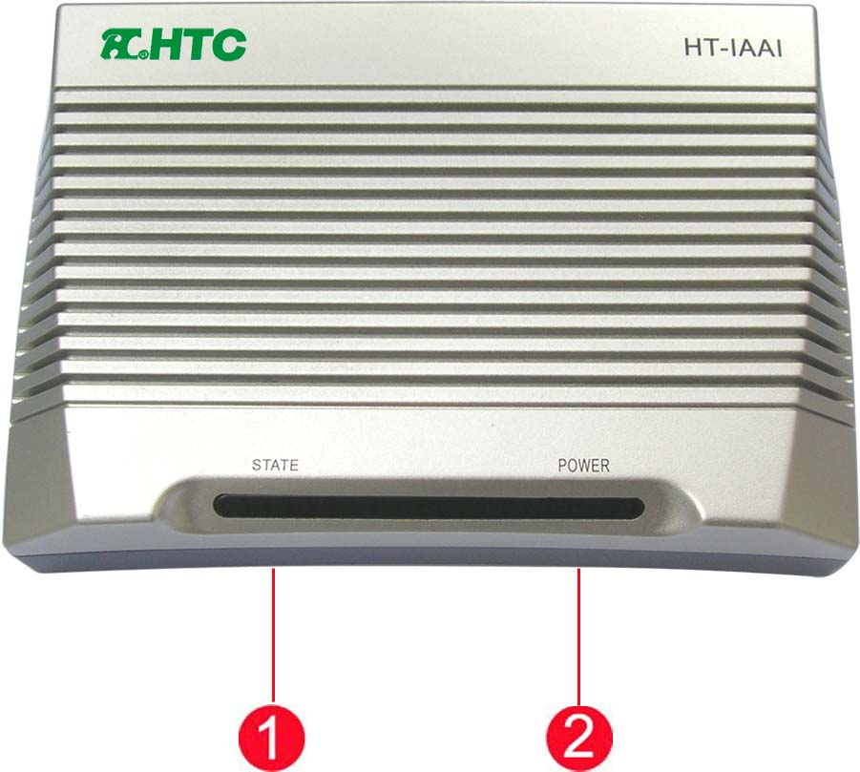
 状态指示灯  电源指示灯
状态指示灯：声强报警时红色指示灯亮，尖叫、惨叫报警时闪亮；
电源指示灯：电源工作正常，绿灯常亮。

2.2 后面板
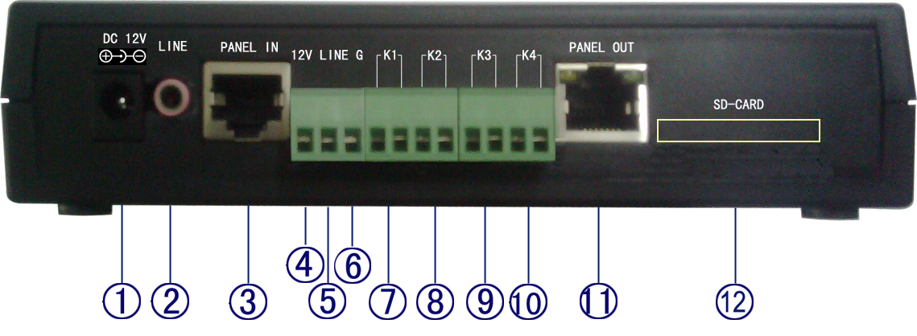
电源输入：DC12V电源输入接口，中为正极；
 音频输入：与一起连接监听头，采集的音频信号，最长不超50米；
  面板输入、输出：RJ45接口，并接网络对讲控制面板，拾取面板MIC采集的音频信号；设置时通过转接模块连接PC RS232串口进行设置；
DC12V输出：为监听头提供电源；
G：连接监听头地线；
 K1：声强报警联动输出接口，常开干接点，报警闭合，电流500mA（输入0）。
 K2：尖叫、惨叫报警联动输出接口，常开干接点，报警闭合，电流500mA（输入1）。
 K3：备用 （输出0）
 K4：混合报警联动输出接口，常开干接点，当声强、尖叫或惨叫任何一种报警，开关闭合，电流500mA（输出1）。
 SD卡：插入SD卡录取报警现场声音（暂未启用）。

2.3 HT-IAAI智能音频分析处理器连接图
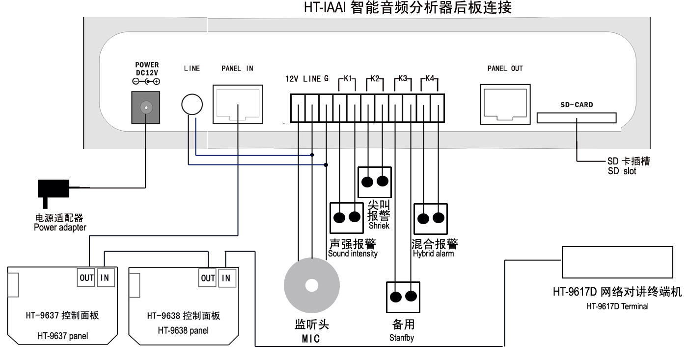

2.4 HT-IAAI-S智能音频分析处理器连接图
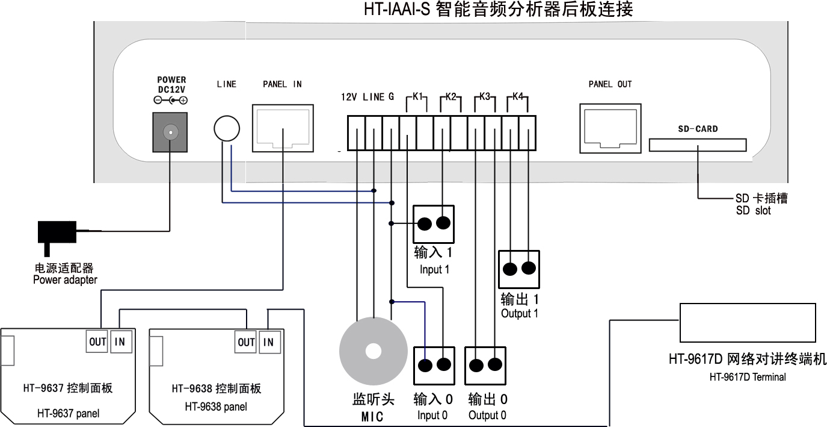
注：如输入接口接入信号为高或底电平时，请务必将电平连接K1、K2的左脚。

2.5 HT-IAAI-E智能音频分析处理器连接图
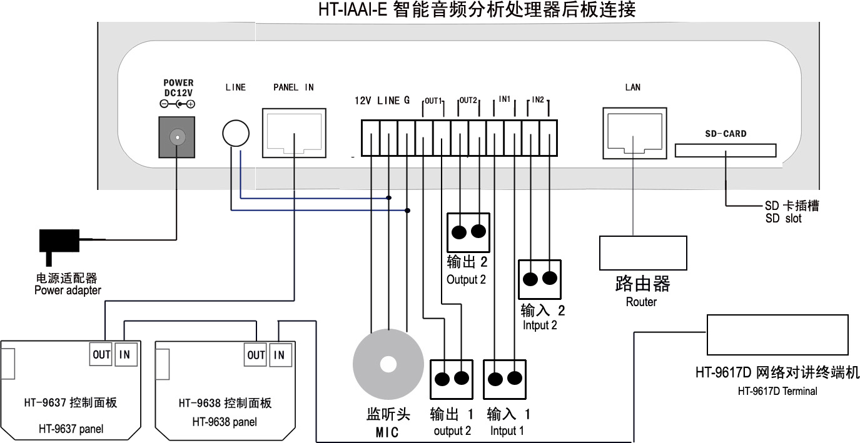

现场安装指南

3.1 声强理论常识参考
根据理论公式，在标准环境下，声强的大小与探测器距声源距离平方成反比。一个100dB的点声源的声强如表所示：
距点声源距离（M） | 1 | 2 | 3 | 4 | 5 | 6 | 7 | 8 | 9 | 10
接收点声强（dB） | 89 | 83 | 79 | 77 | 75 | 73.5 | 72 | 71 | 70 | 69
不同环境下的声强参考数值
环境 | 声强（dB）
静夜 | 40
安静的室内 | 50
封闭的公共场所（如超市） | 65
嘈杂的市场 | 80
嘈杂的会场（如高交会馆） | 90
繁忙的交通路口 | 100
工地/机械场所 | 110

3.2 现场声强实测
在一个长宽高8m×4m×3m，带吊顶，石膏板和玻璃墙壁的实际室内环境下，一个100dB的点声源声场实际测量参考值如图3.1所示，探测范围如图3.2。
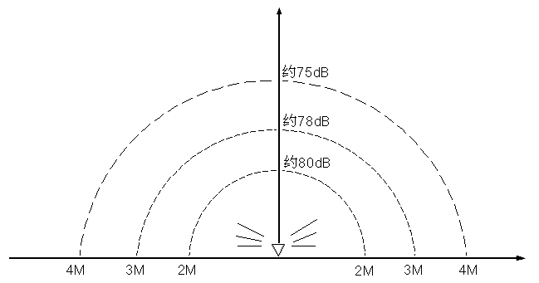
图3.1：测量参考
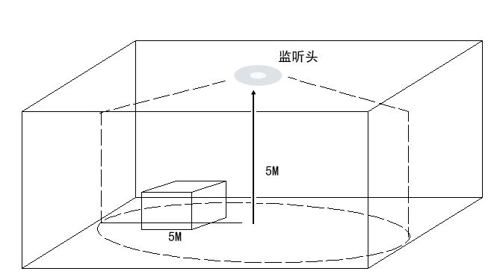
图3.2：探测范围
建议探测覆盖范围在400立方米之内。

设置

4.1 设置连接
完成安装后必要时可对设备进行设置。HT-IAAI可以通过串口连接、网络连接或CKNU网络模块连接进行设置，但HT-IAAI-S只可通过串口进行设置，HT-IAAI-E只可通过网络进行设置。

4.1.1 HT-IAAI串口设置连接
HT-IAAI通过转换模块连接设备和PC的串口，模块的RS232接口连接PC RS232串口，RJ45接口用网线连接HT-IAAI的PANEL OUT接口，PANEL IN接口连接HT-9637/9638面板（或通过12V、 LINE、G接口连接监听头）拾取现场声音，如图4.1。
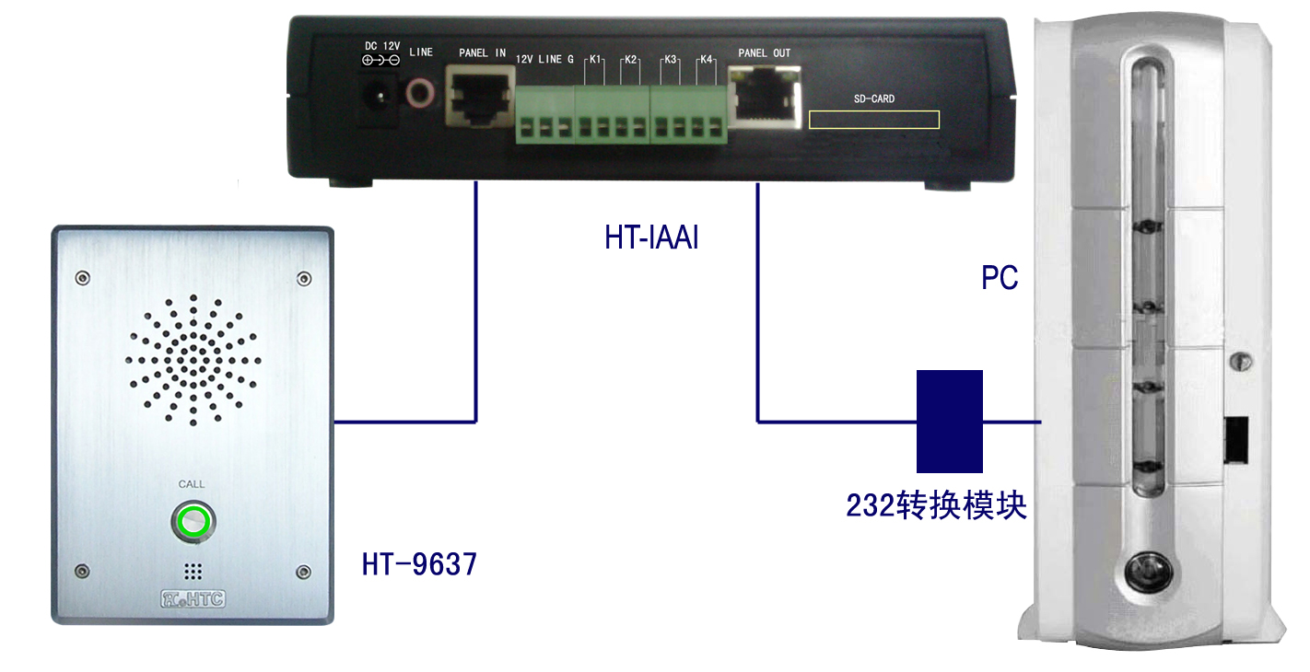
图4.1：串口设置连接

4.1.2 HT-IAAI网络设置连接
HT-IAAI通过网络设置连接如下：
- PC通过路由器连接HT-9617D网络对讲终端机的PANEL IN接口，通过网络对讲终端培植软件查找HT-9617D设备IP；
- HT-9617D网络对讲终端机的LAN接口连接HT-IAAI智能音频分析处理器的PANEL OUT接口，PC可通过HT-9617D连接HT-IAAI进行设置；
- HT-IAAI智能音频分析处理器的PANEL IN接口连接HT-9637/9638控制面板，可通过HT-9637/9638控制面板（或通过12V、 LINE、G接口连接监听头）拾取声音，测量现场声强。
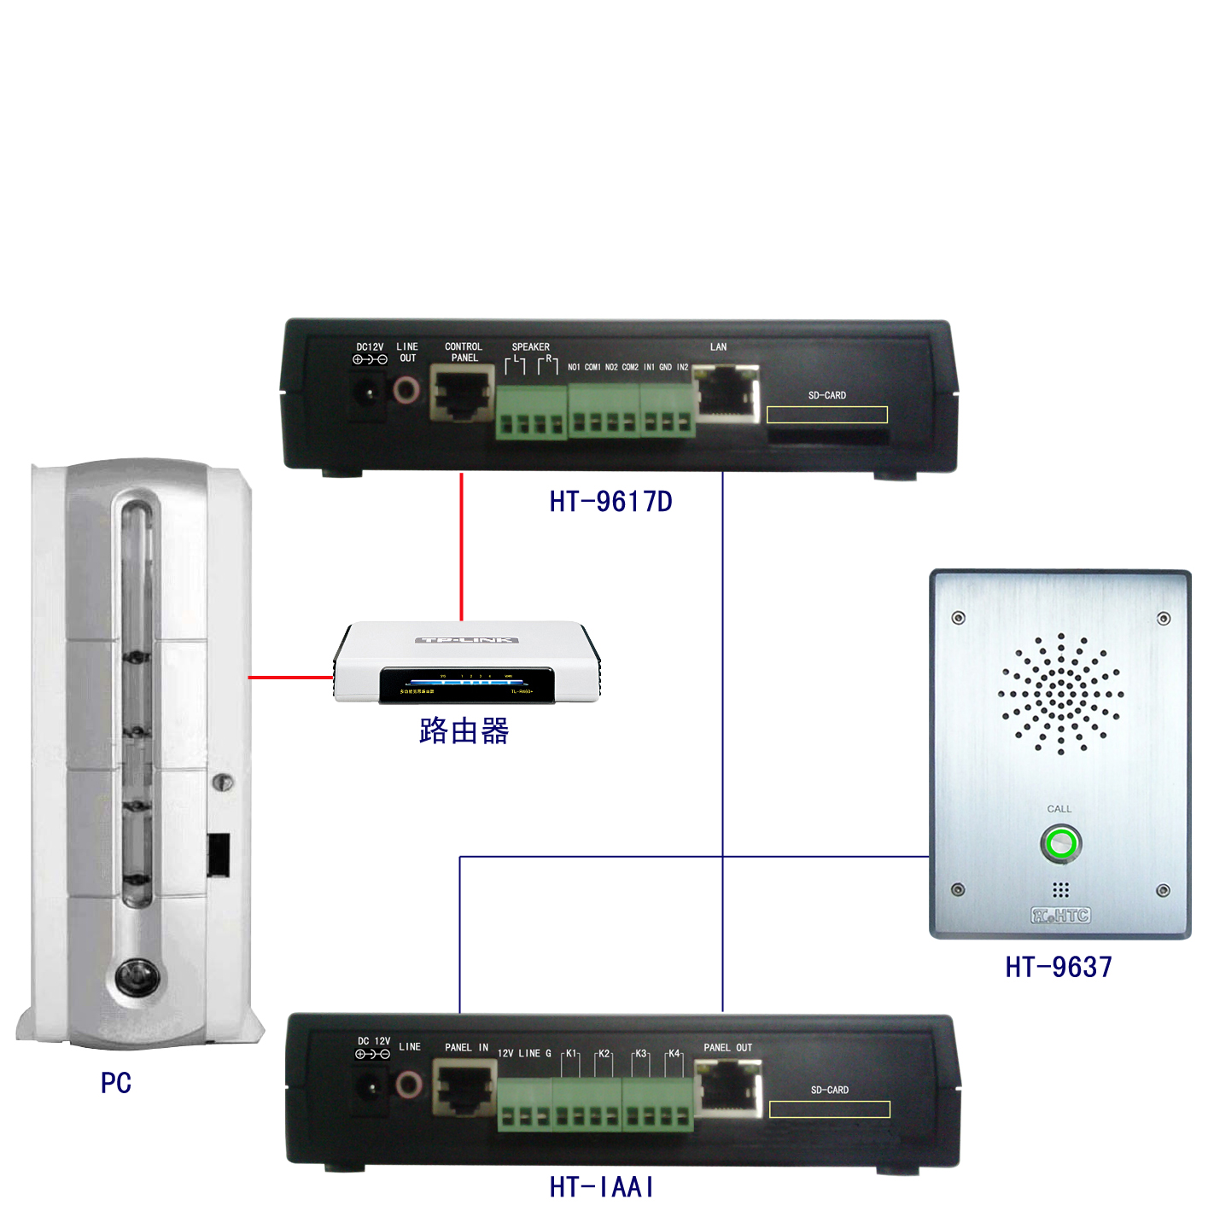
图4.2：网络设置连接

4.1.3 HT-CKNU网络模块设置连接
HT-IAAI还可通过CKNU网络模块连接，进行设置，连接如图：
- PC通过路由连接CKNU网络模块RJ45网络接口；
- CKNU串口通过跳线设置为RS232；
- CKNU串口通过连接线连接转接模块串口；
- 转接模块串口通过网线连接HT-IAAI的PANEL OUT接口；
- HT-IAAI的PANNEL IN 接口连接HT-9637/9638控制面（或通过12V、 LINE、G接口连接监听头）板拾取声音，测量现场声强。

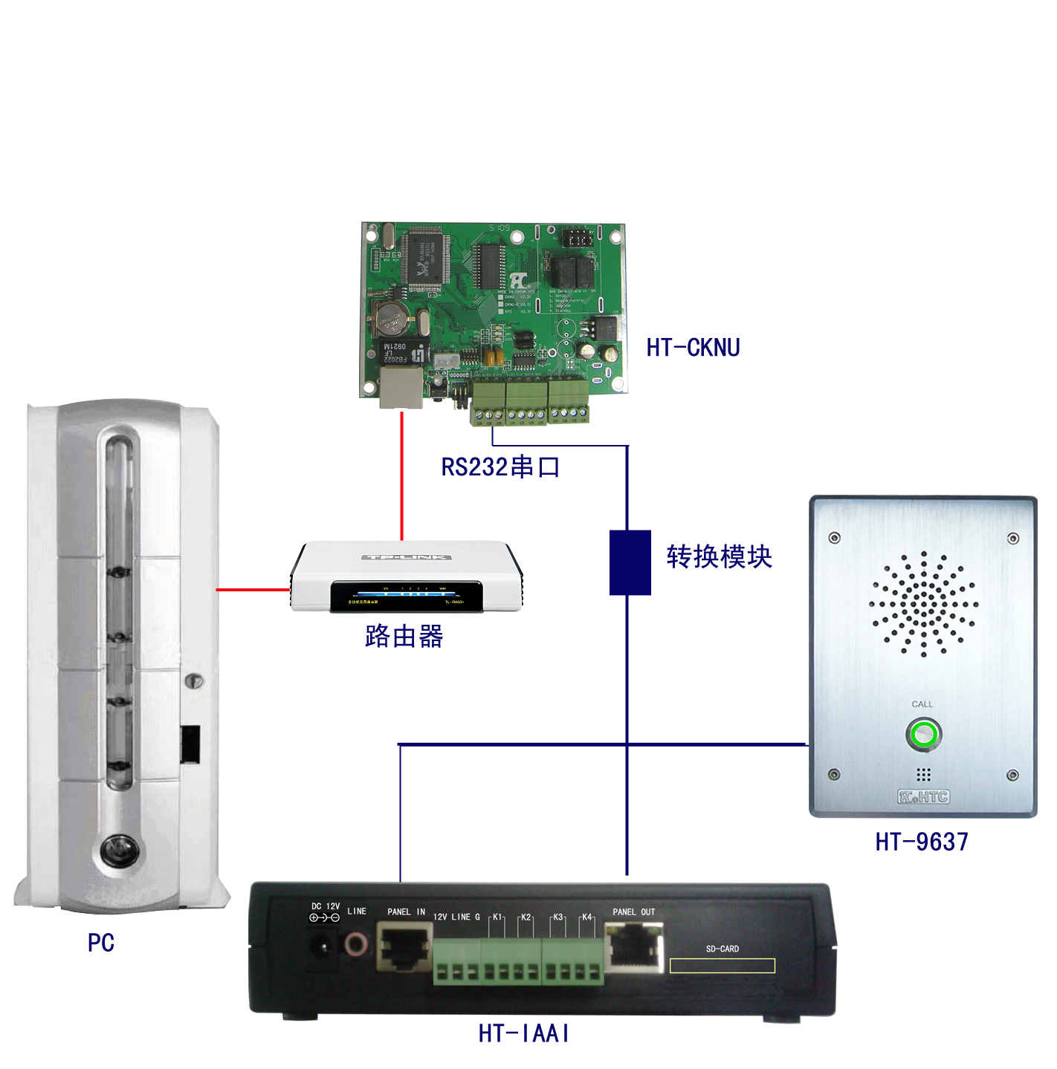
图4.3：通过CKNU设置连接

4.1.4 HT-IAAI-E连接、设置
- HT-IAAI-E的PANNEL IN 接口连接HT-9637拾取现场声音，LAN连接路由器，PC通过网络对IAAI进行网络参数的设置。
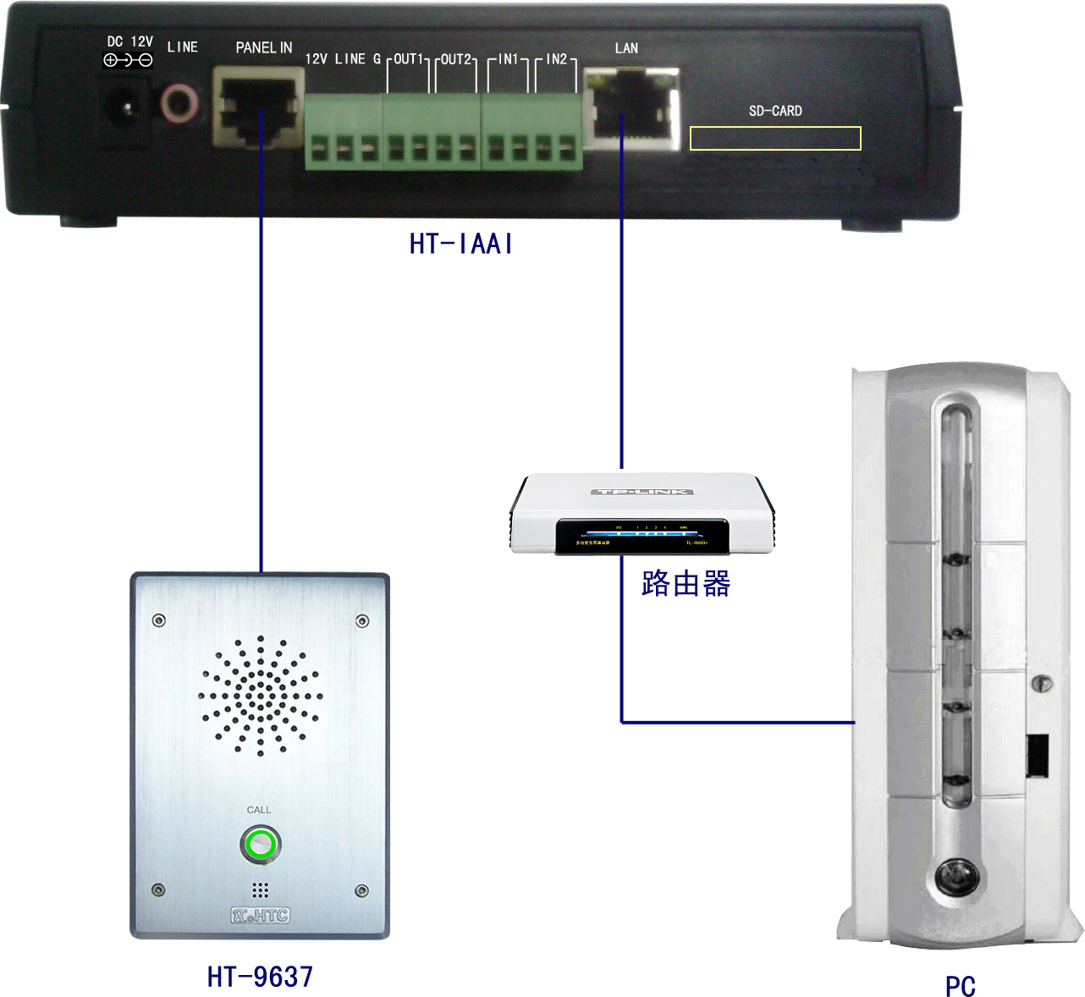
图4.4：直接连接网络设置
- 设备安装完成后，应对HT-IAAI进行网络参数配置，配置软件可选择从出厂CD中选择网络对讲的“终端配置软件”，也可选择通用“搜索设置”软件进行配制。
警告：某些防火墙软件可能会影响软件的正常运行，安装、设置和调试时请先关闭所有防火墙软件（包括Windows XP等自带的防火墙）！调试、设置完毕后再来设置允许软件访问网络。
- HT-IAAI的默认IP是“192.168.1.70”，请先设置PC的IP地址与HT-IAAI同网段，然后启动“终端配置软件”或“搜索设置”软件，进行配置。
- 启用“终端配置软件”进入配置界面如图：
- 点快速扫描按钮，所有与PC同网段的设备将出现在设备列表中。
- 终端IP/网关IP/子网掩码：修改终端设备的IP、设置网络参数。
- 终端端口：系统默认终端端口是2046，请勿随意修改。
- 服务器端口：系统默认服务器端口是2048，请勿随意修改。
- 修改参数：完成配置后请点“修改参数”键，确认修改。
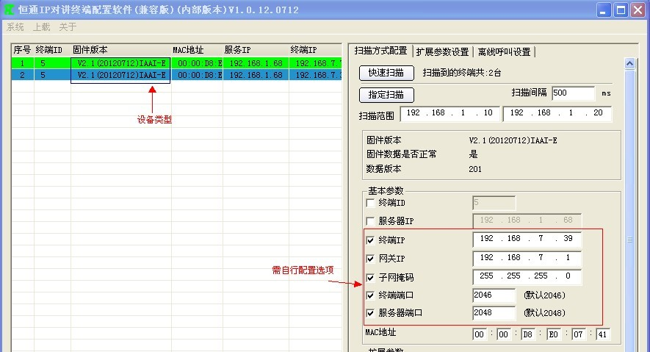
图4.5：终端配置软件设置
- 启用“搜索设置”软件，进入配置界面如图：
- 选择“对讲设备”，点“搜索”，所有与PC同网段的设备将出现在设备列表中。
- 修改IP地址IP、子网掩码和网关，勿随意修改设置端口和工作端口。
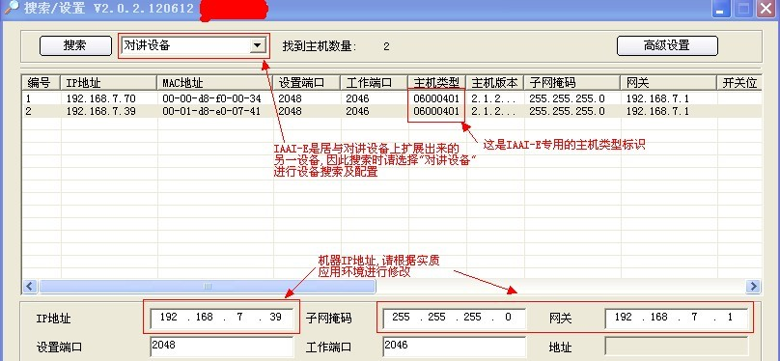
图4.6：搜索设置软件设置

4.2 设置软件

4.2.1 设置软件界面
完成设置连接后，打开设置软件，进入设置界面如图4.7：
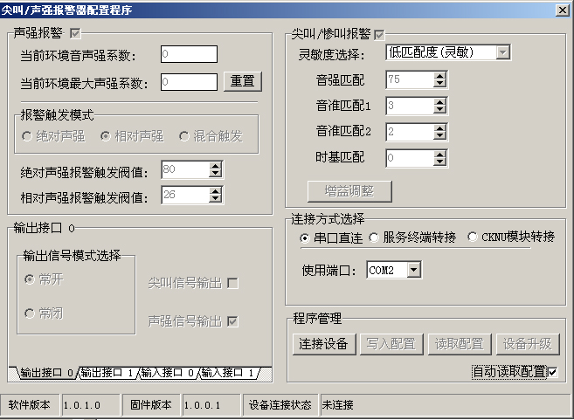
图4.7：设置软件界面

4.2.2 HT-IAAI-S设置
- 连接方式选择：HT-IAAI-S只有串口连接设置，所以连接方式应选择“串口直连”，然后选择端口号；
- 在“程序管理”中点“连接”，连接设备；连接后按钮变为“断开”，点按钮，断开连接。
- 连接后设备状态栏显示软件版本、固件版本，设备连接状态显示：“已连接（声强报警器）（IAAI）”；接口设置栏显亮，如图4.5；
- 读取配置：点“读取配置”读取设备配置；
- 自动读取配置：勾选“自动读取配置”自动读取当前环境声强。
- 声强报警：勾选“声强报警”，启用声强报警。
- 当前环境音声强系数：当勾选“自动读取配置”后，实时显示当前环境声强，单位dB。
- 当前环境最大声强系数：点“重置”，重置当前环境最大声强系数的指示值，当点按钮后，仪器内环境最大声强值将重置为零，并根据后续的采集数据进行自动更新。
- 报警触发模式：可选“绝对声强”、“相对声强”或两者均选的“混合触发”。
  - 绝对声强模式，当环境声强>绝对声强阀值时报警触发；
  - 相对声强模式，当环境声强-平均声强>相对声强阀值时报警触发；
  - 混合触发模式，当环境声强>绝对声强阀值时，或者环境声强-平均声强>相对声强阀值时报警都触发；
- 绝对声强报警触发阀值：当设备采集的声强超过设置值应报警，设置值50～130。
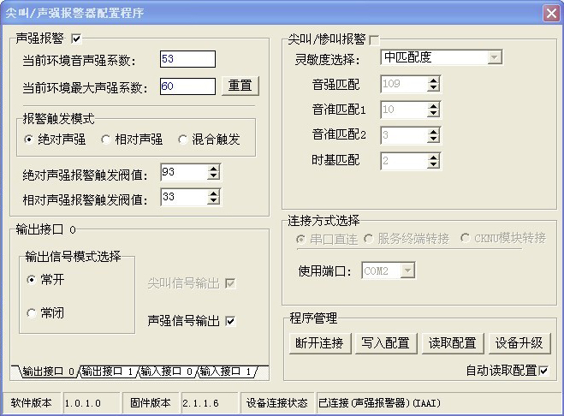
图4.8：HT-IAAI-S串口连接设置
- 相对声强报警触发阀值：此报警阀值是一个以平均背景声强为参考点的相对值，平均背景声强越大，报警触发阀值也就越高。反之报警触发阀值也就越低。因此该模式下白天不容易报警，因为背景噪声较大；夜间则容易报警，背景噪声较小。因为是指在一定的时间段内突然上升的声强平均值。
- 建议在背景噪声较大的环境中，使用绝对声强报警触发；在背景噪声较小或变化较大的场合使用相对声强报警触发。
- 在复杂的声音环境场合，也可选择使用混合模式，只要其中之一满足要求，即触发报警。
- 输出、输入接口：HT-IAAI-S和HT-IAAI-E后板有K1～K4共4个输入、输出接口，K1为输入0，K2为输入1，K3为输出0，K4为输出1（见连接图）。选择底端按钮，对各接口进行设置，如图4.9：
  - 输出接口：启用“声强信号输出”后声强报警时，，如输出信号模式选择“常开”，接口闭合。
2、输入接口：“尖叫检测绑定”目前未启用，启用“声强检测绑定”后，如“输入信号模式”选择“低电平触发”，则只有在该输入接口“低电平”时才启用声强报警功能，否则即使满足“绝对声强报警触发阀值”或“相对声强报警触发阀值”也无报警输出，如连接红外探测器，只有红外动作，才启用声强报警，以减少误报警。设置触发后保持检测的时间。
注：输入接口连接开关信号时，报警开路选择“高电平触发”，反之亦然。
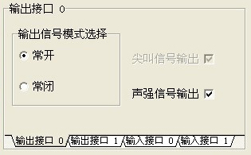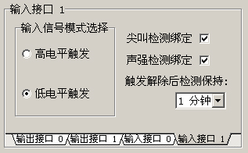
图4.9：输入、输出接口设置
- 尖叫、惨叫报警：HT-IAAI-S无此功能，设置无效。
- 完成配置后请务必点“写入配置”，将配置写入。

4.2.3 HT-IAAI 设置
- 连接方式选择：HT-IAAI有三种设置连接方式：串口直连，服务终端转接和CKNU模块转接。连接方式应根据硬件连接方式选择。
  - 选择“串口直连”，应选择串口；
  - 通过HT-9617D网络对讲终端连接设置，请选择“服务终端转接”，输入HT-9617D的IP地址，端口2046自动生成。
HT-9617D的IP地址可通过恒通IP对讲终端配置软件搜索。
  - 通过CKNU网络模块连接设置，请选择“CKNU转接”，输入HT-CKNU网络模块的IP地址，端口4002自动生成。
CKNU网络模块的IP地址可通过恒通搜索/设置软件搜索。
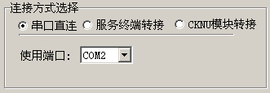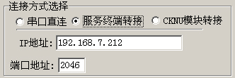
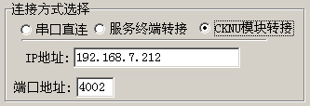
图4.10：HT-IAAI连接方式选择
- 连接：在“程序管理”中点“连接”，连接设备；连接后按钮变为“断开”，点按钮，断开连接。
- 连接后设备状态栏显示软件版本、固件版本，设备连接状态显示：“已连接（声强/尖叫报警器）（IAAI）”，如图4.11；
- 读取配置：点“读取配置”读取设备配置。
- 声强报警：勾选“声强报警”，启用声强报警。
- 当前环境音声强系数：当勾选“自动读取配置”后，实时显示当前环境声强，单位dB。
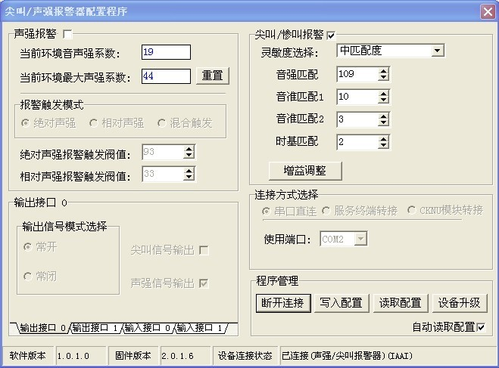
图4.11：HT-IAAI连接
- 当前环境最大声强系数：点“重置”，重置当前环境最大声强系数的指示值，当点按钮后，仪器内环境最大声强值将重置为零，并根据后续的采集数据进行自动更新。
- 报警触发模式：可选“绝对声强”、“相对声强”或两者均选的“混合触发”。
  - 绝对声强模式，当环境声强>绝对声强阀值时报警触发；
  - 相对声强模式，当环境声强-平均声强>相对声强阀值时报警触发；
  - 混合触发模式，当环境声强>绝对声强阀值时，或者环境声强-平均声强>相对声强阀值时报警都触发；
- 绝对声强报警触发阀值：当设备采集的声强超过设置值应报警，设置值50～130。
- 相对声强报警触发阀值：此报警阀值是一个以平均背景声强为参考点的相对值，平均背景声强越大，报警触发阀值也就越高。反之报警触发阀值也就越低。因此该模式下白天不容易报警，因为背景噪声较大；夜间则容易报警，背景噪声较小。因为是指在一定的时间段内突然上升的声强平均值。
- 建议在背景噪声较大的环境中，使用绝对声强报警触发；在背景噪声较小或变化较大的场合使用相对声强报警触发。
- 在复杂的声音环境场合，也可选择使用混合模式，只要其中之一满足要求，即触发报警。
- 输入、输出接口：由于K1固定为声强报警输出，常开干接点，报警闭合；K2为尖叫、惨叫报警输出，常开干接点，报警闭合；K3：备用；K4为混合报警输出，常开干接点，当声强、尖叫或惨叫任何一种报警，开关闭合，所以输入、输出接口无须设置。
- 灵敏度选择：选择尖叫、惨叫报警灵敏度。“灵敏度选择”中有“高匹配度”（不灵敏）、“中匹配度”（中灵敏）“低匹配度”（灵敏）供选择设置，选择后可根据需要再进行调整，数值越高，灵敏度越低，建议选择“中匹配度”具体参数请见下表：
 | 音强匹配 | 音准匹配1 | 音准匹配2 | 时基匹配
高匹配度 | 139 | 13 | 6 | 4
中匹配度 | 109 | 10 | 3 | 2
低匹配度 | 102 | 8 | 3 | 2
- 音强匹配：指声音频率、声强两方面与典型样本的综合匹配值。数值越高，要求的相似度也高才能报警，所以灵敏度也就低了。
- 音准匹配1/音准匹配2：这是设置采集音频信号波型的高度与长度两个方面与典型样本进行比较，数值越高，要求的相似度也高才能报警，所以灵敏度也就低了。
- 时基匹配：设置采集的“尖叫、惨叫”声触发报警的时间长度。时间越长灵敏度越低。
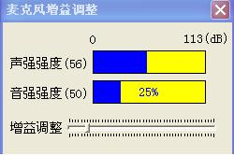
- 增益调整：用来配置调整音频输入采集增益，（注意，如果环境音强指示系数远小于80的话那可能会降低尖叫报警的灵敏度，而远>100的话则会增大误报的几率，首次使用时请调节增益调整按钮，将音强指示强度调整到90左右，以使尖叫报警器处在最佳分析状态。而如果是声强报警启用的话，调整到最低端的话则可扩大声强报警的可探测范围到130dB, 调整到最高端的话那可增加细微声强的分辨，不过此时最大可探测声强范围也将降低到96dB,详细的调整,用户可根据实质的应用环境来自行调整.
- 写入配置：完成配置后点“写入配置”，将配置写入。

4.2.4 HT-IAAI-E设置
HT-IAAI-E设置界面如图4.12。
- 连接方式选择：HT-IAAI-E只有网络连接设置，所以连接方式应选择“服务终端转接”，然后选择端口号及IP地址；
- 在“程序管理”中点“连接”，连接设备；连接后按钮变为“断开”，点按钮，断开连接。
- 连接后设备状态栏显示软件版本、固件版本，设备连接状态显示：“已连接（声强报警器）（IAAI-E）”；接口设置栏显亮，如图4.13：
- 读取配置：点“读取配置”读取设备配置；
- 自动读取配置：勾选“自动读取配置”自动读取当前环境声强。
- 声强报警：勾选“声强报警”，启用声强报警。
- 当前环境音声强系数：当勾选“自动读取配置”后，实时显示当前环境声强，单位dB。
- 当前环境最大声强系数：点“重置”，重置当前环境最大声强系数的指示值，当点按钮后，仪器内环境最大声强值将重置为零，并根据后续的采集数据进行自动更新。
- 报警触发模式：可选“绝对声强”、“相对声强”或两者均选的“混合触发”。
  - 绝对声强模式，当环境声强>绝对声强阀值时报警触发；
  - 相对声强模式，当环境声强-平均声强>相对声强阀值时报警触发；
  - 混合触发模式，当环境声强>绝对声强阀值时，或者环境声强-平均声强>相对声强阀值时报警都触发；
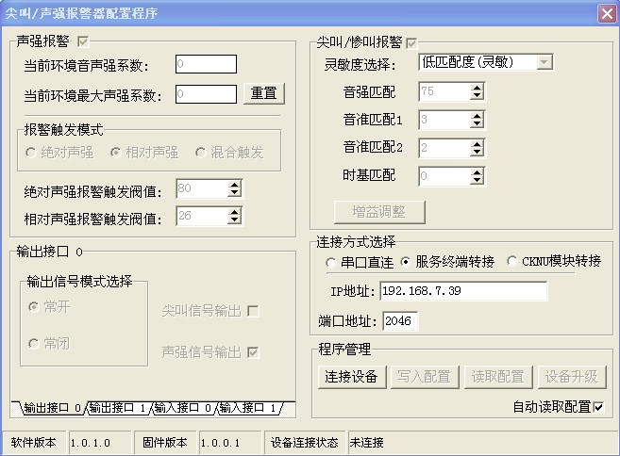
图4.12：设置软件界面
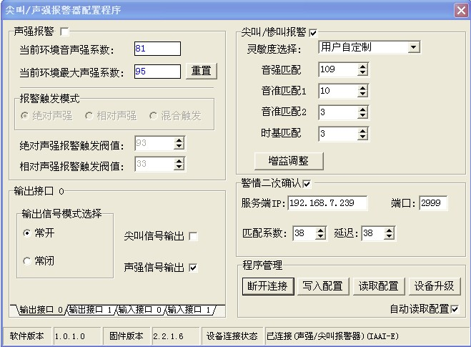
图4.13：HT-IAAI-E连接设置
- 绝对声强报警触发阀值：当设备采集的声强超过设置值应报警，设置值50～130。
- 相对声强报警触发阀值：此报警阀值是一个以平均背景声强为参考点的相对值，平均背景声强越大，报警触发阀值也就越高。反之报警触发阀值也就越低。因此该模式下白天不容易报警，因为背景噪声较大；夜间则容易报警，背景噪声较小。因为是指在一定的时间段内突然上升的声强平均值。
- 建议在背景噪声较大的环境中，使用绝对声强报警触发；在背景噪声较小或变化较大的场合使用相对声强报警触发。
- 在复杂的声音环境场合，也可选择使用混合模式，只要其中之一满足要求，即触发报警。
- 输出、输入接口：HT-IAAI-S后板有OUT 1 、OUT 2、IN1和IN2共4个输入、输出接口， IN1为输入0，IN2为输入1，OUT 1为输出0，OUT 为输出1（见连接图）。选择底端按钮，对各接口进行设置，如图：
图4.14：输入、输出接口设置
- 输出接口：启用“声强信号输出”后声强报警时，，如输出信号模式选择“常开”，接口闭合。
- 输入接口：“尖叫检测绑定”目前未启用，启用“声强检测绑定”后，如“输入信号模式”选择“低电平触发”，则只有在该输入接口“低电平”时才启用声强报警功能，否则即使满足“绝对声强报警触发阀值”或“相对声强报警触发阀值”也无报警输出，如连接红外探测器，只有红外动作，才启用声强报警，以减少误报警。设置触发后保持检测的时间。
- 灵敏度选择：选择尖叫、惨叫报警灵敏度。“灵敏度选择”中有“高匹配度”（不灵敏）、“中匹配度”（中灵敏）“低匹配度”（灵敏）供选择设置，选择后可根据需要再进行调整，数值越高，灵敏度越低，建议选择“中匹配度”具体参数请见下表：
 | 音强匹配 | 音准匹配1 | 音准匹配2 | 时基匹配
高匹配度 | 139 | 13 | 6 | 4
中匹配度 | 109 | 10 | 3 | 2
低匹配度 | 102 | 8 | 3 | 2
- 音强匹配：指声音频率、声强两方面与典型样本的综合匹配值。数值越高，要求的相似度也高才能报警，所以灵敏度也就低了。
- 音准匹配1/音准匹配2：这是设置采集音频信号波型的高度与长度两个方面与典型样本进行比较，数值越高，要求的相似度也高才能报警，所以灵敏度也就低了。
- 时基匹配：设置采集的“尖叫、惨叫”声触发报警的时间长度。时间越长灵敏度越低。
- 增益调整：用来配置调整音频输入采集增益，（注意，如果环境音强指示系数远小于80的话那可能会降低尖叫报警的灵敏度，而远>100的话则会增大误报的几率，首次使用时请调节增益调整按钮，将音强指示强度调整到90左右，以使尖叫报警器处在最佳分析状态。而如果是声强报警启用的话，调整到最低端的话则可扩大声强报警的可探测范围到130dB, 调整到最高端的话那可增加细微声强的分辨，不过此时最大可探测声强范围也将降低到96dB,详细的调整,用户可根据实质的应用环境来自行调整.
- 警情二次确认：HT-IAAI-E连接后，连接选择界面自动转换为警情二次确认界面。HT-IAAI-E采集到现场声音经初步确认后须上传至监控中心服务器，经服务器确认后HT-IAAI-E的报警输出接口才能动作报警。
- 输入中心服务器的IP地址和工作端口。
- 匹配系数：指所采集的声音与样本的相似度的百分比，1～100，数值越高越不容易报警。
- 延迟：设置比对数值1以上，HT-IAAI-E将根据设置数量自动选择最相似的样本进行比对。
- 写入配置：完成配置后点“写入配置”，将配置写入。

4.2.5 HT-IAAI-E服务端软件
HT-IAAI-E采集到现场声音经初步确认后须上传至所设置IP地址和端口的监控中心服务确器，通过服务端软件的比对后确认报警，IAAI报警输出动作。
服务端软件如图15，界面显示报警情况和存放路径，鼠标放左边页面切换按钮，页面切换为日志页面如图4.16，鼠标放右边页面切换按钮，返回。
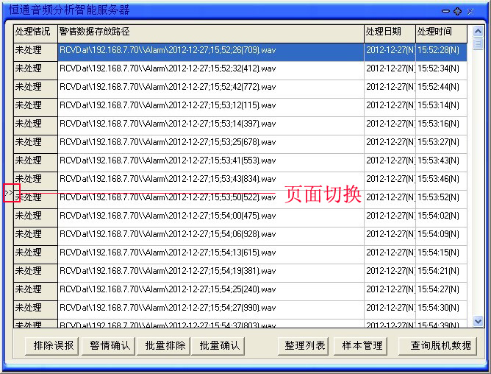
图4.15：服务器界面
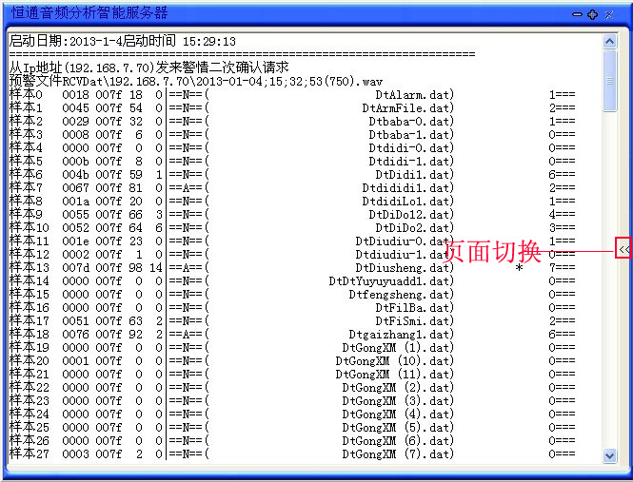
图4.16：日志界面
选择未处理警情，点小三角形，可现场播放报警声音，以便确认是否属于报警声音，如确认属报警声音，可选择确认，声音将存入样本管理，不属于报警声音，可排除误报。
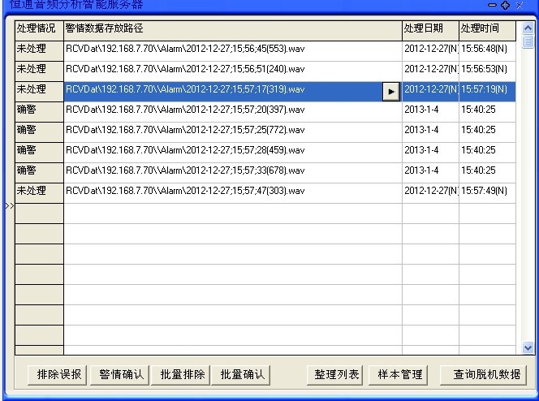
图4.17：播放报警声
选择警情数据，右键菜单可选择进行如下操作：
- 加入选定：选择数据后加入选定，等全部选择完毕再进行下面的其他操作。
- 删除选定：如已加入选定，可重新选择删除。
- 清除选定：清除全部选定。
- 全部选定：选定全部。
- 排除误报：将所选数据排除报警样本列表。
- 警情确认：将所选数据确认为报警数据，列入样本管理列表。
- 批量排除：将加入选定的数据排除报警样本列表。
- 批量确认：将加入选定的数据排确认为报警数据，列入样本管理列表。
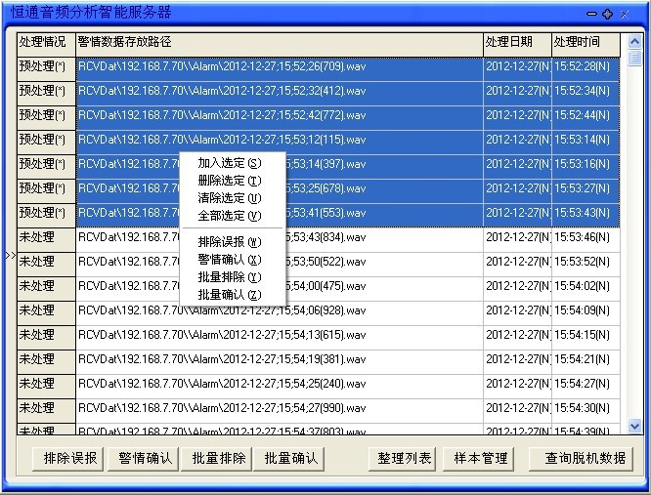
图4.18：右键菜单
查询脱机数据：当前端HT-IAAI-E网络中断时，可点“查询脱机数据”，查询报警数据。输入HT-IAAI-E的IP地址和端口，点“查询”，报警数据将会出现在列表中。
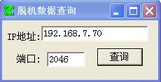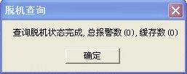
图4.19：查询脱机数据
样本管理：点“样本管理”，进入界面如图4.20，选择列表中样本点“启用”或“禁用”。对列表中的样本进行管理。
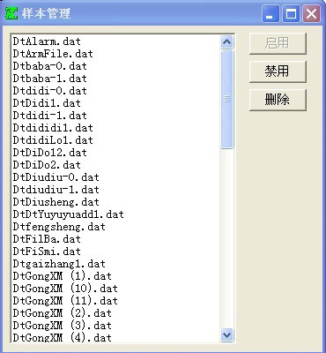
图4.20：样本管理

第五章 附录

5.1 主要技术参数
序号 | 项目 | 功能和参数
1 | 说明书版本 | HT-IAAI V1.3
2 | 软件版本 | HT-IAAI V1.0.1.0
3 | 固件版本 | HT-IAAI V2.0.1.6
4 | 音频采集 | 外置监听头输入、网络对讲控制面板，连接距离≤50M
5 | 控制面板连接 | 标准RJ45输入、输出接口，采集音频信号
6 | 设置连接 | 串口直连、网络服务终端转接、CKNU网络模块转接
7 | 声强报警 | 干接点报警输出，≥500mA
8 | 尖叫、慘叫报警 | 干接点报警输出，≥500mA
9 | 混合报警 | 干接点输出，声强或尖叫、慘叫任一报警联动，≥500mA
10 | 报警输入、输出接口 | 2个报警输入、2个报警输出接口（仅HT-IAAI-S和E）
11 | 现场录音 | SD卡录取报警现场声音（未启用）
12 | 信 噪 比 | ≥50dB
13 | 频率响应 | 50Hz-14KHz，-32dB
14 | 灵敏度 | ≥700mV/Pa
15 | 声强范围 | 50-130 dB
16 | 电源输出 | DC12V提供MIC监听头电源
17 | 额定电压 | DC12V
18 | 产品尺寸 | 211×155×45mm
19 | 工作温度 | -10℃～60℃
20 | 工作湿度 | 10%～90%

5.2 产品问题报告表
客户名称：
公司名称：
地址：
联系电话： | 传真：
Email： | 购买日期：
分销商：
产品名称： | S/N：
问题描述：（请尽量详细描述所发生的问题，并把你所见的所有错误信息详细列出）

5.3 产品返修程序
1、联系客户服务部，报告故障现象，寻求技术支持。
2、确定产品故障后填写“问题报告表”，并尽量详细说明返修原因及故障现象，以减少维修时间。
3、小心包装好，并发送到维修部，另附上问题报告表。

